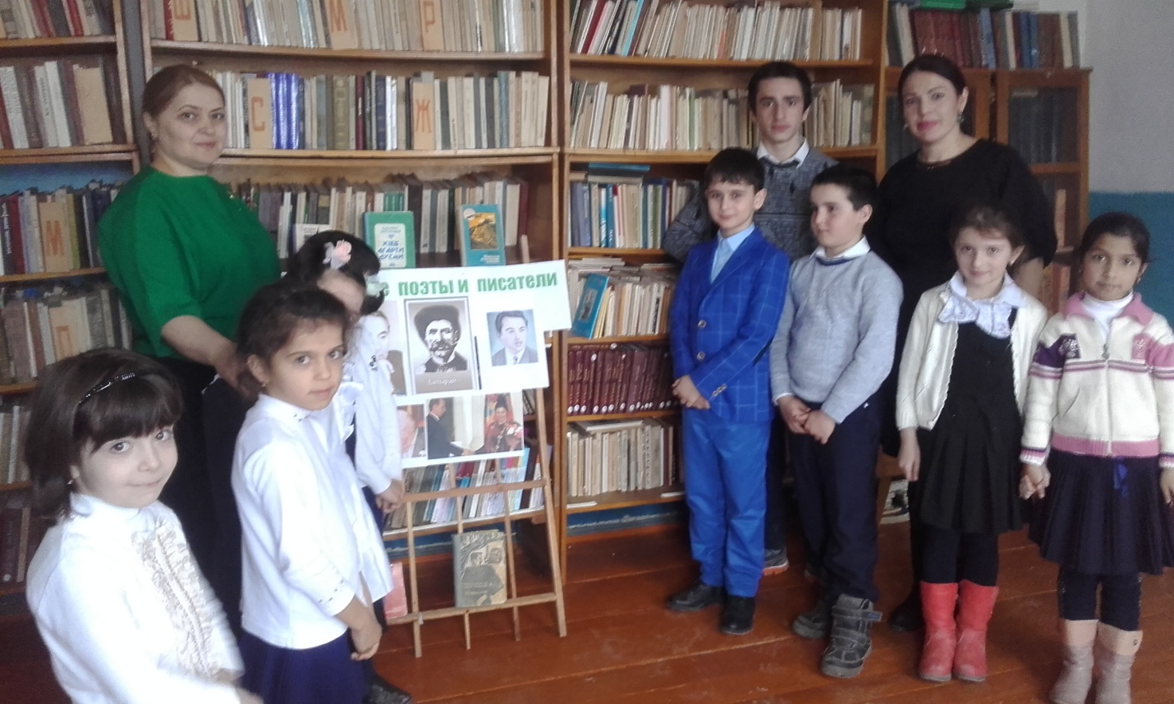НЕДЕЛЯ ДОБРА
Классный час
«Спеши творить добро» 8 класс

Эпиграф:
«Спешите делать добрые дела
Добро посеянное Вами
Плодами на Земле взойдёт
И мир наш лучше и добрее станет».

Ведущий: У человека есть два вида жизни. Первая - реальная, повседневная жизнь. Это его учёба, работа, выполнение обязанностей, взаимопонимание с другими людьми. Вторая - скрытая, духовная жизнь. Это его мысли, чувства, идеалы, внутренний мир.

У французского писателя Виктора Гюго есть такие красивые слова:
" Во внутреннем мире человека доброта - это солнце".
В каждом из нас живёт маленькое солнышко. Именно оно раскрашивает окружающий мир яркими красками. Всё многоцветье мира нам помогает увидеть волшебная сила доброты.

А что такое доброта? Какой человек может называться добрым? Об этом и будет наш сегодняшний разговор.

Учитель: У меня к вам просьба: закройте, пожалуйста, глаза на минуту, улыбнитесь (обязательно от души), откройте глаза, посмотрите: у нас в классе стало светлее. Это от ваших улыбок засияло солнце, оно согрело нас своим теплом. Когда вы улыбаетесь, у вас счастливые и добрые лица. А значит, здесь собрались добрые люди.

Быть нужным людям – вот для чего человек должен развить себя, свой ум, углубить свои чувства. Чтобы стать человеком, надо любить людей и надо, чтобы люди тебя любили. Вероятно, это первейшее и главнейшее требование к Человеку.

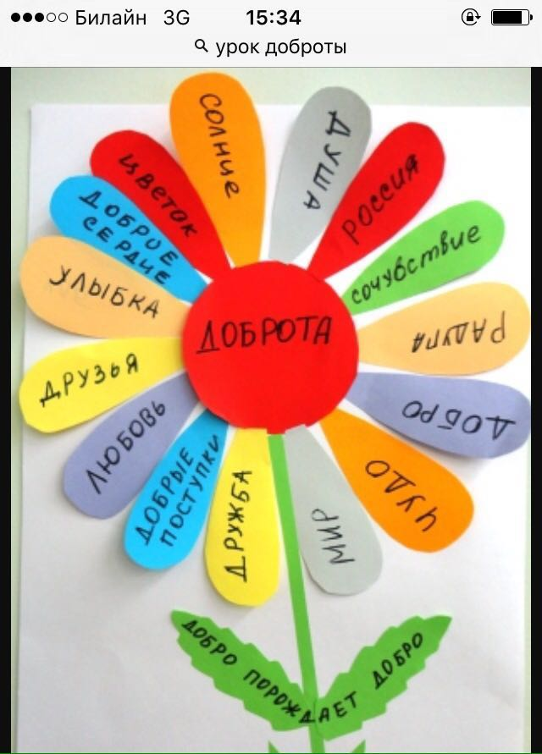
1. Не прячьте доброты своей,
Откройте сердце всем наружу.
Тем, что имеете, щедрей
Делитесь, распахните душу.

2.Дарите только теплоту:
Ребёнку, женщине и другу,
И отодвиньте пустоту.
Жизнь всё вернёт сполна по кругу.

3. К вам возвратятся свет, любовь,
Мечта и счастье к вам вернётся.
И нежной лаской вновь и вновь
В вас чья–то радость отзовётся.

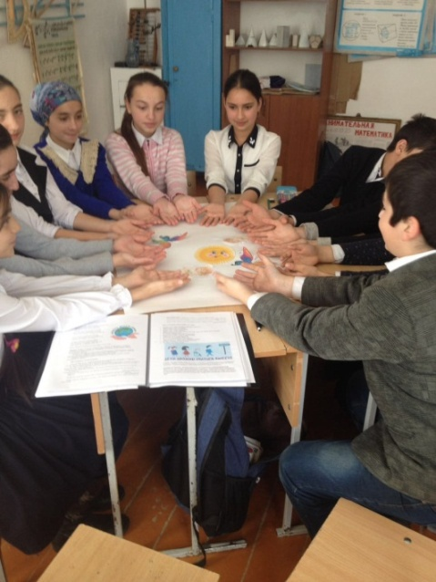
4.Грустить не нужно, верен будь мечте
Печаль твоя, как снег весной растает.
Давай поговорим о доброте,
Которой нам так часто не хватает.

5.Она несет нам радость и тепло,
Она нам дарит свет, приводит к вере,
Она безжалостно уничтожает зло
Но видно и сама несет потери.
6.И нам никто не может объяснить
С кого спросить, кого призвать к ответу,
Что с каждым днем нам все труднее жить
И зло все чаще празднует победу.

7. Обилья серых красок, суета,
Жизнь бледной тенью мчит по кочкам гулким
Наверно в наших душах доброта
Под дальнем затаилась закоулком

8.И день за днем мы видим это сами
В плену забот, тревог или сомнений,
Зло измеряется страданием,слезами,
Добро, как вечность, не имеет измерений.

9.Но где же нам найти истоки зла,
Как разорвать порочный этот круг,
Чтоб жизнь цветком весеннем расцвела,
И люди все добрее стали вдруг.

10.Ведь доброта не сложная наука,
И в ней не трудно отыскать резон,
Прости врага - возможно станет другом,
Будь верен другу, Братом станет он.

Видео Песня «Спешите делать добро» (2.43. мин.)

Учитель: Говорят, что если в человеке есть доброта, человечность, чуткость, доброжелательность, значит, он как человек состоялся. Человеческая доброта, милосердие, умение радоваться и переживать за других людей создают основу человеческого счастья.
Помните, что доброта, милосердие вырабатывались человечеством в течение столетий для того, чтобы всем было легче жить, общаться друг с другом, чтобы это общение приносило радость. Надо так жить каждому из нас.
Доброта, милосердие, радость и переживание за других создают, основу человеческого счастья.

(Презентация о высказываниях)

Уже в IV веке до н.э. древнегреческий философ Платон утверждал: «Стараясь о счастье других, мы находим свое собственное счастье».
Эту мысль продолжил уже в I веке н.э. римский философ Сенека: «Человек, который думает только о себе и ищет во всем своей выгоды, не может быть счастлив. Хочешь жить для себя, живи для других».
Вспомним слова Л.Н. Толстого: «В жизни есть только одно несомненное счастье — жить для других».
Ничто не обходится нам так дешево и не ценится та дорого, как вежливость и доброта.
(Мигель Сервантес)
Истинная доброта заключается в благожелательном отношении к людям.
(Жан Жак Руссо)
Чтобы оценить доброту в человеке, надо иметь некоторую долю этого качества и в самом себе.
(Вильям Шекспир)
Чем человек умнее и добрей, тем больше он замечает добра в людях.
(Блез Паскаль)
Do6рота Вот качество, которое я желаю приобрести больше всех других.
(Лев Толстой)
Лучшее, что я храню в себе, это живое чувство к добрым людям.
(Михаил Пришвин)

Видео «Спешите делать добро» (3.11 мин.)

Учитель:А что гласит о доброте народная мудрость?
- Доброе слово лечит, злое калечит.
- Злой не верит, что есть добрый.
- Добрая слава лежит, а худая бежит.
- Доброго чтут, а злого жалуют.
- Добряк добро творит, быть может, и не зная, что от того болит душа у негодяя.
- Доброта без разума пуста.
- Кто любит добрые дела, тому и жизнь мила.
- Делай другим добро - будешь сам без беды.
- Доброе дело питает и душу и тело.
- Добрый человек в добре живет век.
- Худо тому, кто добра не творит никому.
- Чего не сделаешь силком, того добьешься добром.
- Доброта нигде не теряет своего достоинства.
- Добрые умирают, да дела их живут.
- За доброго человека сто рук.
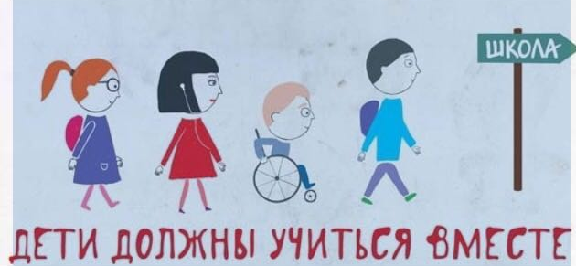

Ученик: Человеколюбие общества, семьи, отдельного человека определяется отношением к детям, старикам, к самым беззащитным и нуждающимся в помощи, к "братьям нашим меньшим”, к родной природе, стремлением помогать людям в несчастье.

Ученица: Из далекой – далекой древности, из VI века до н.э., греческий философ Фалеспослал нам мудрое предостережение: "Помните, что дети ваши будут обходиться с вами так же, как вы обходитесь со своими родителями”. Через два столетия к такому же умозаключению пришел другой житель Эллады, публицист и оратор Сократ. Он советует: "К родителям относись так, как ты желал бы, чтобы твои собственные дети относились к тебе”.

Ученик:
Добрых людей, как всегда, не хватает,
Добрых людей, как всегда, дефицит.
Добрых людей не всегда понимают,
Сердце у добрых сильнее болит.
Добрые — щедро больным помогают,
Добрые — дарят тепло и уют,
Добрые — в ногу со слабым шагают
И никакого спа-си-бо не ждут.
Давайте поклонимся доброте!
Давайте с думой жить о доброте:
Вся в голубой и звездной красоте,
Земля добра. Она дарит нас хлебом,
Живой водой и деревом в цвету.
Под этим вечно неспокойным небом
Давайте воевать за добро
ту! А,Чепуров
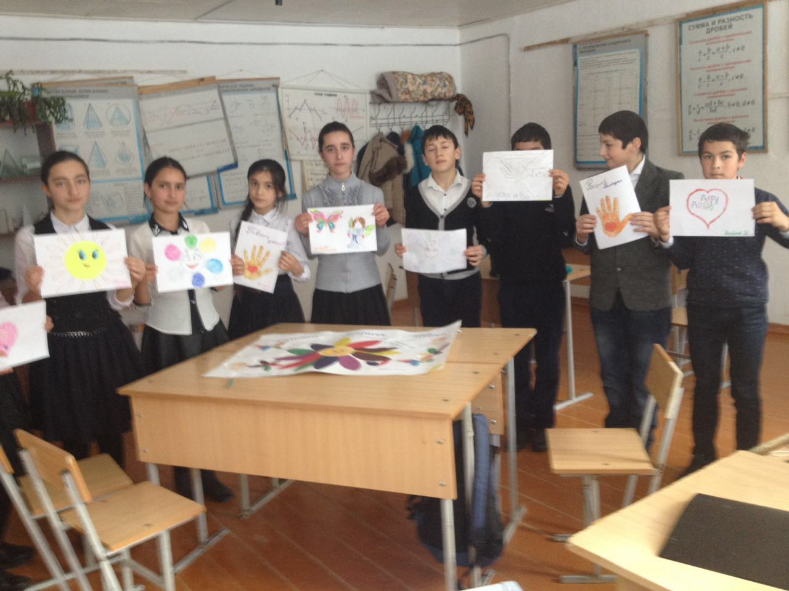
Когда по склонам вечной суеты
Бежать от неудач устанешь люто,
Направь шаги
Тропою доброты
И радость помоги найти кому-то (И. Романов)

Как бы жизнь не летела -
Дней своих не жалей,
Делай доброе дело
Ради счастья людей.
Чтобы сердце горело,
А не тлело во мгле,
Делай доброе дело –
Тем живем на земле. А.Лесных

Учитель: Послушайте притчу про двух волков.
Старый индеец рассказал своему внуку:
- Внутри каждого человека идет борьба, очень похожая на борьбу двух волков. Один волк представляет зло - зависть, ревность, эгоизм, амбиции, ложь.
Другой волк представляет добро - мир, любовь, надежду, любезность, истину, доброту, верность.
Маленький индеец на несколько мгновений задумался, а потом спросил:
- А какой волк в конце побеждает?
Лицо старого индейца тронула едва заметная улыбка, и он ответил.
- Всегда побеждает тот волк, которого ты кормишь.
Видео «Притча о доброте» (3.00. мин.)

Учитель: Что значит добрый человек? (Раздаются листочки с текстом ученикам)

- Добрый человек – это тот, кто любит людей.
- Добрый человек – это тот, кто готов в трудную минуту прийти на помощь.
- Добрый человек бережёт природу.
- Добрый человек любит птиц и зверей, помогает им выжить в зимнюю стужу.
- Добрый человек старается быть вежливым и уважительным в общении с товарищами и взрослыми.
- Добрый человек никогда никого не обидит.
Учитель: - А теперь обратимся к определению в толковом словаре Сергея Ожегова.

Доброта ~ это отзывчивость, душевное расположение к людям, стремление делать добро другим.
Он отметил качества, определяющие доброту: добродетельный, добродушный, доброжелательный, добронравный, добропорядочный, добросердечный, добросовестный. Наверное, по-настоящему добрый человек обладает всеми этими качествами.

Учитель: - Какие чувства испытывает человек, когда его обижают?

Раздаются листочки учащимся в классе:
(Боль, горечь, обиду, досаду, чувство одиночества, несправедливость к вам, незащищенность.)

Учитель: - В Евангелии от Матфея сказано: "...во всем, как хотите, чтобы с вами поступали люди, так поступайте и вы с ними”.

Видео «Бумеранг. Твори добро и оно к тебе вернётся» (2.45. мин)

Учитель: - Что в общении друг с другом помогает делать наши отношения теплее, добрее, искреннее? Конечно же, это добрые, теплые слова. А как можно усилить красоту и обаяние эти слов? Конечно с помощью улыбки, доброжелательного взгляда. Добрые слова - это цветы человеческой души. И не скупитесь раздавать эти цветы окружающим.
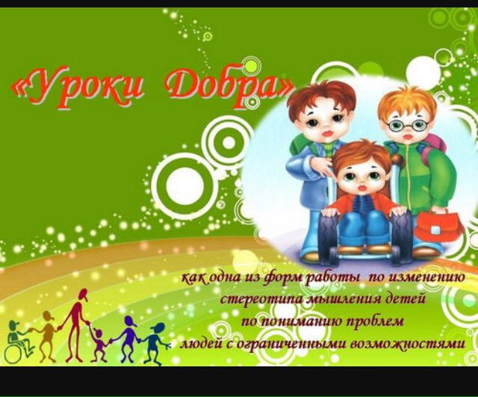
Слова чудеснейшие эти
Услышать каждый очень рад;
Добреют взрослые и дети
И улыбнуться всем спешат.

ДОБРЫЙ ДЕНЬ.
- Добрый день!- тебе сказали.
- Добрый день!- ответил ты.
Как две ниточки связали –
Теплоты и доброты.

ДОБРОГО ПУТИ
Нам желают: «Доброго пути!»
Будет легче ехать и идти.
Приведет, конечно, добрый путь
Тоже к доброму чему-нибудь.

ЗДРАВСТВУЙТЕ
-Здравствуйте!- ты скажешь человеку.
-Здравствуй!- улыбнется он в ответ.
И, наверно, не пойдет в аптеку
И здоровым будет много лет.

СПАСИБО
За что мы говорим «спасибо»?
За все, что делают для нас.
И мы припомнить не смогли бы-
Кому сказали, сколько раз?
ПРОСТИТЕ.
Простите, я больше не буду
Нечаянно бить посуду,
И взрослых перебивать,
И что обещал – забывать.
Но если я все же забуду -
Простите, я больше не буду.

ПОЖАЛУЙСТА
Отменить, что ли, слово «пожалуйста»-
Повторяем его поминутно.
Нет, пожалуй, что, без «пожалуйста»
Нам становится неуютно.

ДОБРЫЕ СЛОВА
Эти слова всем известны давно,
Видишь – они просты, и не новы.
Но я еще повторю все равно:
-Добрые люди, будьте здоровы!

Игра:
Учитель. - Давайте мы немного поиграем. Я прочту стихотворение, а ваша задача - досказать подходящее по смыслу доброе слово.

Придумано кем-то просто и мудро -
При встрече здороваться ... ("Доброе утро!”)
Зазеленеет старый пень,
Когда услышит: ... ("Добрый день!”)
Мальчик вежливый и развитый,
Говорит, встречаясь: ... ("Здравствуйте!”)
Растает ледяная глыба
От слова доброго ... ("Спасибо!”)
Когда бранят за шалости, Мы говорим: ... ("Прости, пожалуйста!”)
И во Франции, и в Дании Говорят, прощаясь: ... ("До свидания!”)
Всем вам с большой любовью
Желаю… (Крепкого здоровья.)

Вывод учителя: много тёплых добрых слов в нашей речи. Доброе слово может нас приободрить. Вселить в нас уверенность, согреть душу.
Пусть эти золотые слова определяют все ваши поступки в жизни. Каждый человек хочет, чтобы окружающие его любили, заботились о нем. Но мало только желать этого. Надо самому все делать так, чтобы твои поступки не вызывали у других обиду, горечь, досаду и чувство несправедливости.
Добрые слова должны сопровождаться добрыми поступками. Сейчас посмотрим сказку о счастье. Подумайте, когда может быть счастлив человек?

Сказочка о счастье
На свете жил один король,
Богатый и могучий.
Всегда грустил он. И порой
Бывал мрачнее тучи.
Гулял он, спал, обедал,
А счастья он не ведал.
Но вечно хныкать и тужить
Бедняге надоело.
Вскричал король: «Нельзя так жить!» -
И с трона спрыгнул смело.
Да вмиг порушить свой удел
Не в королевской власти.
И вот король в карету сел
И покатил за счастьем.
Король в окошечко глядит,
Карета бодро катится.
Постой-ка, кто там на пути?
Девчонка в драном платьице.

-О, всемогущий мой король,
Подать хоть грошик мне изволь.
-Эй, попрошайка, пропусти
Скорей мою карету.
Сойди немедленно с пути,
Ведь я за счастьем еду.

Сказал король и укатил.
А в синем небе месяц стыл…
Карета мчится наугад
Бог весть в какую сторону.
Вдруг на пути стоит солдат,
Израненный, оборванный.

-О, мой король,- вскричал солдат,-
Тебя я видеть очень рад!
Прошу покорнейше: устрой
Меня ты в услужение,
Я за тебя стоял горой,
Я, право, бился, как герой,
Я выиграл сражение.

А ну, служивый, пропусти
Скорей мою карету.
Сойди немедленно с пути,
Ведь я за счастьем еду!-
Сказал король и укатил.
А в синем небе месяц стыл…

Карета мчит во весь опор,
Конь скачет, что есть духу.
Вдруг на дорогу вышла с гор
Сутулая старуха.

-Прости, любезный мой король,
Старуху одинокую.
Мой дом – вон, видишь, за горой,
С утра ушла далёко я.
Ношу из леса я дрова –
Тяжелая работа.
Гляжу вокруг, едва жива:
А вдруг поможет кто-то…

-А ну, старуха, пропусти
Скорей мою карету.
Сойди немедленно с пути,
Ведь я за счастьем еду!-
Сказал король и укатил.
А в синем небе месяц стыл…

Вот лето кончилось. Жара
Сменяется ненастьем.
Кроль торопит:
-В путь пора,
Еще немного – и ура!
Свое настигну счастье!

И все бы кончилось бедой –
Сомнений в этом нету,
Да старец с белой бородой
Остановил карету.
Перекрестившись, не спеша,
Торжественно и строго
Сказал: «Заблудшая душа,
Король, побойся Бога!

Ты ищешь счастье для себя,
Ты странствуешь по свету.
Но только ближнего любя,
Найдешь ты счастье это.
Скорей послушайся меня:
Обратно разверни коня,

Дитя согрей и накорми,
Солдата в сторожи найми,
Все это сделай, но сперва
Старушке ты поможешь:
До дома довезешь дрова,
Распилишь и уложишь…»

Тут вышла полная луна
И осветила путь она,
Нелегкий путь, обратный путь,
Путь к счастью, не куда-нибудь.

Король поныне во дворце
Всем людям помогает,
И счастье на его лице,
Как ясный день, сияет!

Видео «Просто доброе дело» (2 мин.)
Анкетирование
- Может кто-нибудь из вас сказать по совести: «Я добрый человек».

- Давайте проверим каждый себя «Добрый ли вы человек?» (да или нет)

1) У вас появились деньги. Могли бы вы истратить всё, что у вас есть, на подарки друзьям?

2) Товарищ рассказывает вам о своих невзгодах. Дадите ли вы ему понять, что вас это мало интересует, даже если это так?

3) Если ваш партнёр плохо играет в шахматы или другую игру, будете ли вы иногда ему поддаваться, чтобы сделать ему приятное?

4) Часто ли вы говорите приятное людям, просто чтобы поднять им настроение?

5) Любите ли вы злые шутки?

6) Вы злопамятны?

7) Сможете ли вы терпеливо выслушивать даже то, что вас совершенно не интересует?

8) Умеете ли на практике применять свои способности?

9) Бросаете ли вы игру, когда начинаете проигрывать?

10) Если вы уверены в своей правоте, отказываетесь ли вы слушать аргументы оппонента?

11) Вы охотно выполняете просьбы?

12) Станете ли вы подтрунивать над кем-то, чтобы развеселить окружающих?

Результаты анкеты
А теперь вы можете засчитать себе 1 очко за ответ «да» на вопросы: 1, 3, 4, 7, 11 и за ответ «нет» на вопросы: 2, 5, 6, 8, 9, 10, 12.
Вы набрали больше 8 очков. Вы любезны. Нравитесь окружающим, умеете общаться с людьми. У вас, наверное, много друзей. Одно предостережение: никогда не пытайтесь иметь хорошие отношения со всеми – всем не угодишь, да и на пользу это вам не пойдёт.
От 4 до 8 очков. Ну что же, ваша доброта – вопрос случая. Добры вы далеко не со всеми. Для одних вы можете пойти на всё, но общение с вами более чем неприятно для тех, кто вам не нравится. Это не так уж плохо. Но, наверное, надо стараться быть ровным со всеми, чтобы люди не обижались.
Вы набрали меньше 4 очков. Общение с вами, надо признаться, порой бывает просто мукой даже для самых близких вам людей. Будьте доброжелательны, и у вас будет больше друзей. Ведь дружба требует доброго отношения…

Учитель: Нам приятнее находиться в обществе добрых людей, но для этого мы должны быть сами добрыми людьми. Давайте запомним правила доброты, пользуясь которыми мы станем по-настоящему добрыми:

1) Помогать людям.
2) Защищать слабого.
3) Делиться последним с другом.
4) Не завидовать.
5) Прощать ошибки другим.

ПОМНИ:

Попробуй не наступить, а уступить.
Не захватить, а отдать.
Не кулак показать, а протянуть ладонь.
Не спрятать, а поделиться.
Не кричать, а выслушать.
Не разорвать, а склеить.

ПОПРОБУЙ – И ТЫ УВИДИШЬ, КАКИМИ ТЁПЛЫМИ, РАДОСТНЫМИ, СПОКОЙНЫМИ СТАНУТ ТВОИ ОТНОШЕНИЯ С ОКРУЖАЮЩИМИ ЛЮДЬМИ, КАКОЕ УДИВИТЕЛЬНОЕ ЧУВСТВО СОГРЕВАЕТ СЕРДЦЕ, СТАРАЙСЯ РАДИ СЕБЯ САМОГО НЕ ПРИЧИНЯТЬ ВРЕДА ДРУГОМУ ЧЕЛОВЕКУ.

На мир смотрите добрыми глазами,
Чтоб добрым было слово, добрым труд,
Пусть дураки сочтут вас дураками,
Злодеи малодушными сочтут.
Нам, людям, лишь добро приносит счастье.
Оно в конце сильнее зла всегда,
Погибнет в яме волк с кровавой пастью,
Пожар погасят ветер и вода.
Пусть у глупца спокойней жизнь и краше,
Пусть в жизни сам злодей не знает зла,
Добро вовеки будет богом нашим,
Ему – молитва наша и хвала.

